Котенок Гав
Приключения на кухне.

Как-то раз, котенок по имени Гав гулял по дому и забрел на кухню. Там он встретил своего друга щенка, который стоял и смотрел на пустой шкаф.
.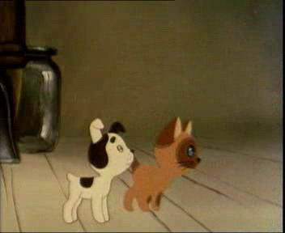 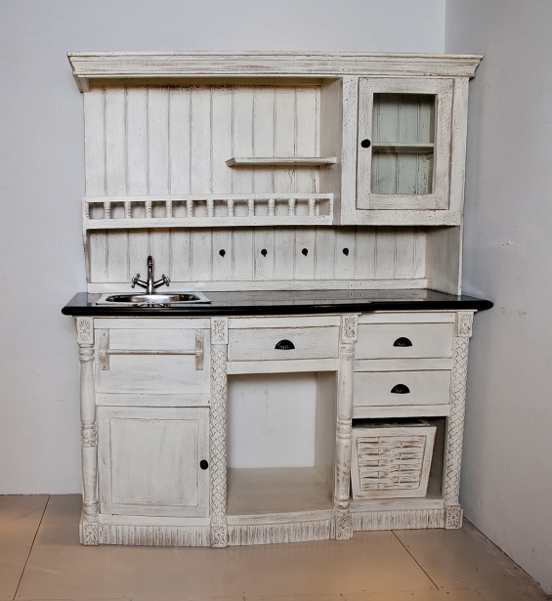
- Зачем ты смотришь на посудный шкаф?
- Посудный? А почему он так называется?
- Не представляю, знаю, что посудный, а почему- не знаю.
-Ребята, а вы знаете, почему он так называется?
-Потому что в нем хранится посуда.
- Как интересно, посудный – значит для посуды.
И правда, рядом, на столе стояло много разной посуды и других предметов.

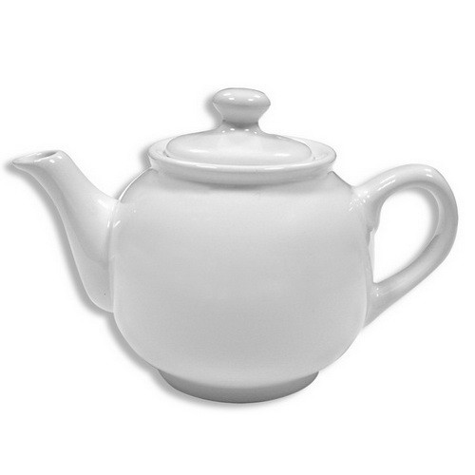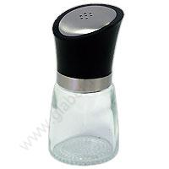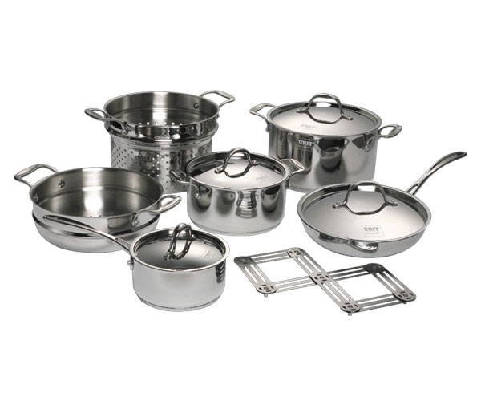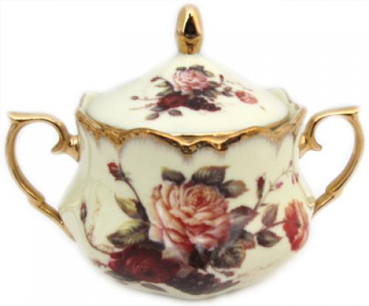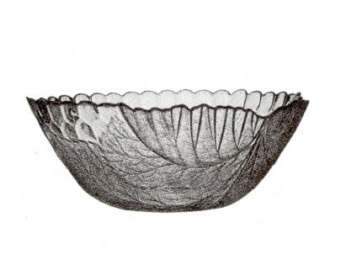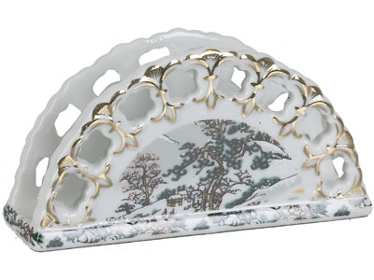

-Для чего людям надо столько посуды?
-Не понимаю, ведь можно есть и из одной тарелки!!!

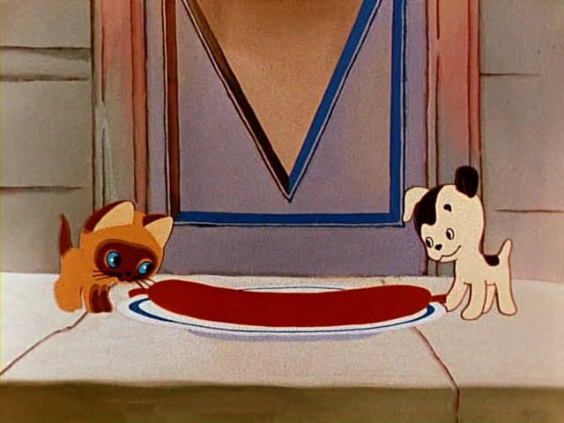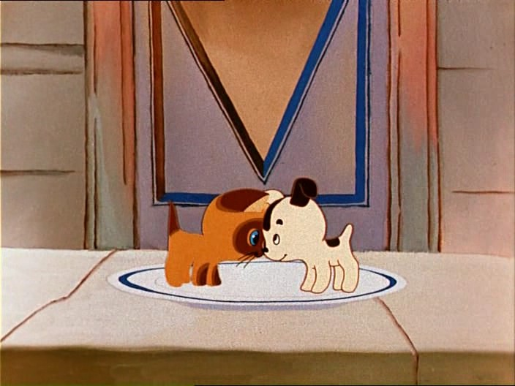
-Ребята, а вы знаете зачем на кухне столько разных предметов и посуды?
Котенок и щенок заглянули на стол и увидели ….
- Что они увидели, ребята?
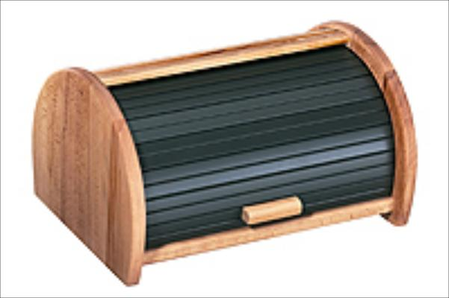

-Хлебницу.
-Какая странная коробка, для чего она?
-В ней хранится хлеб.
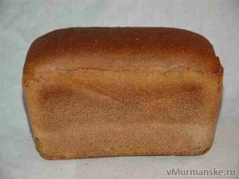

-Понятно, а это что такое?
-Это сахарница.
-Да? А сахарница для чего нужна?
-В ней хранится сахар.
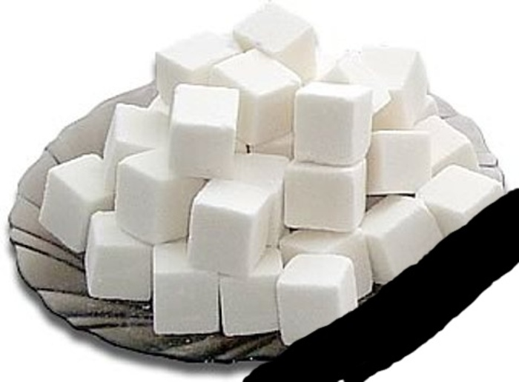
- Ах, вон оно что! А это что за вазочка?
- Это салатница.
- В нее кладут салат.
- 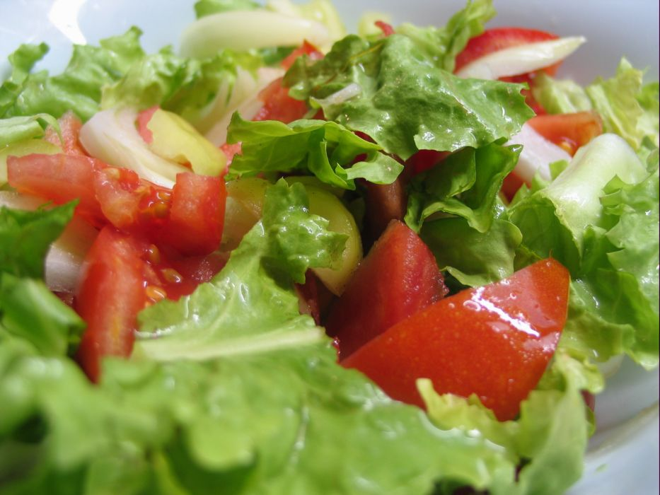
Далее – суп-супница,
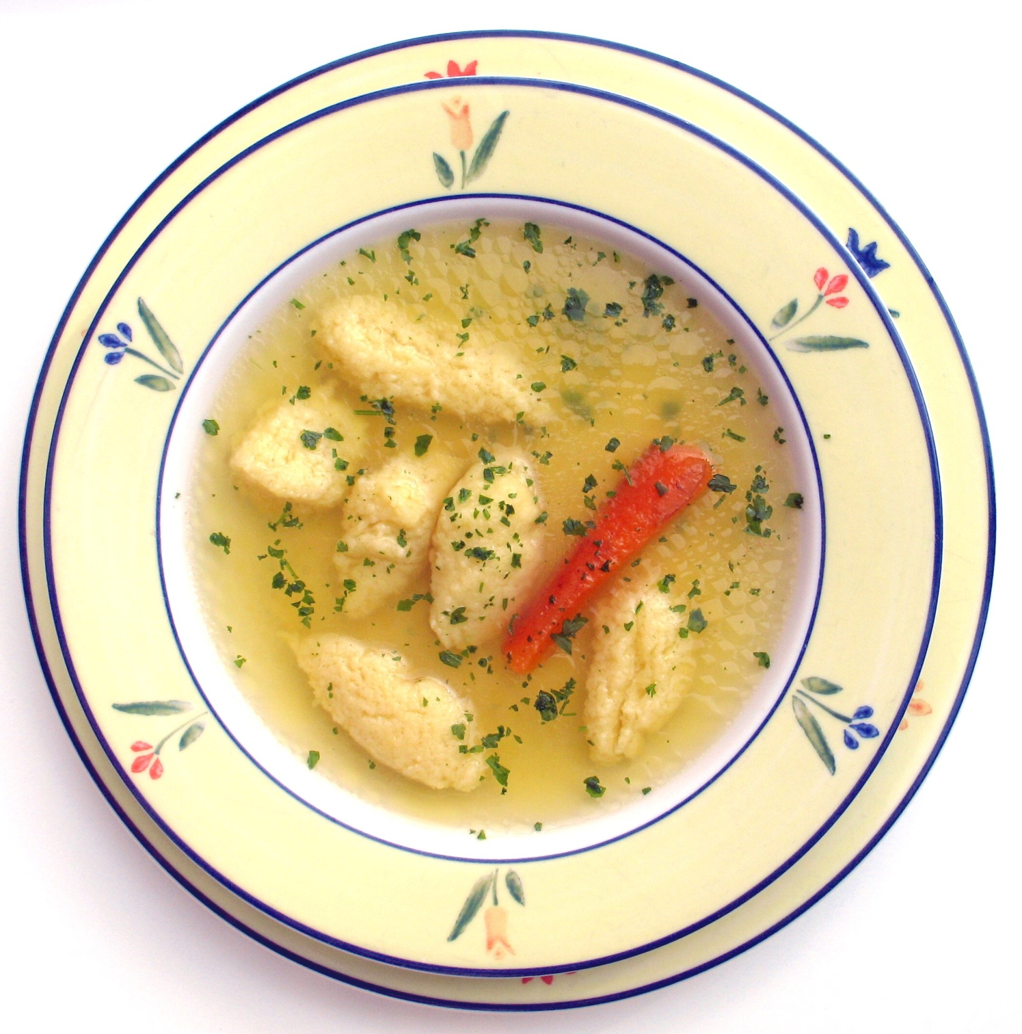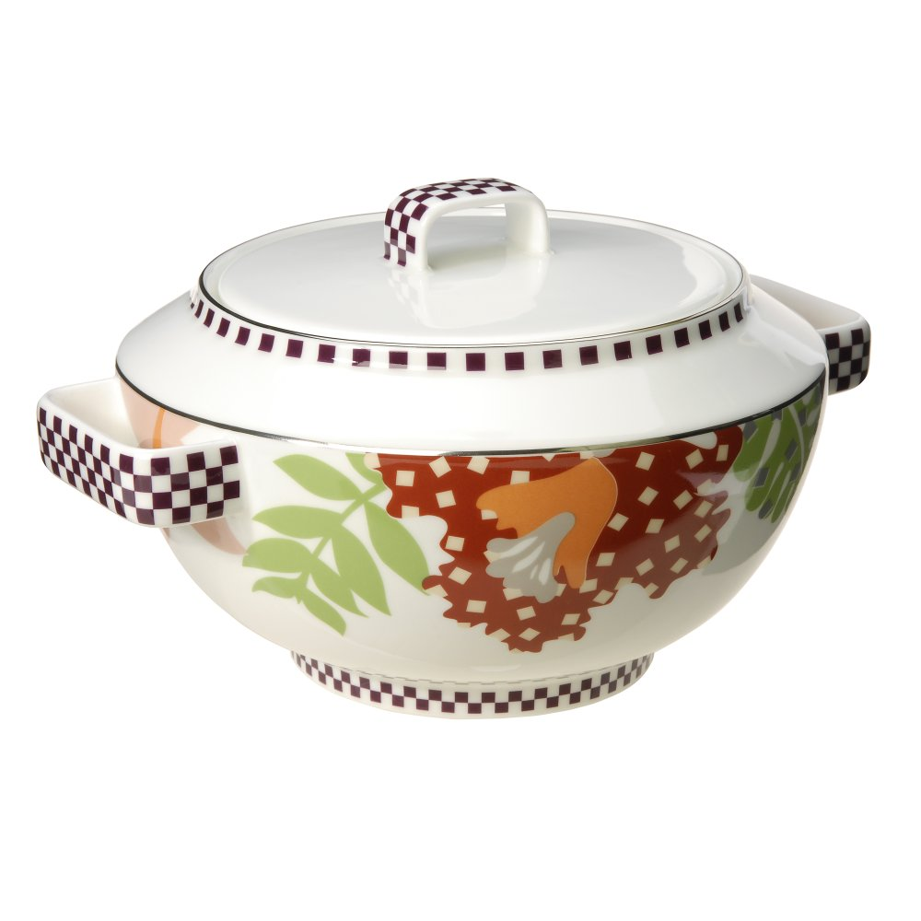
сыр-сырница.
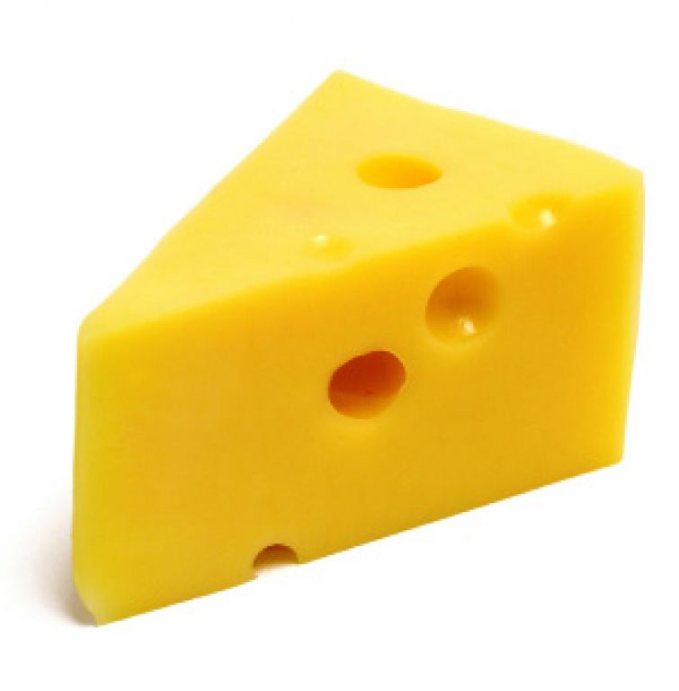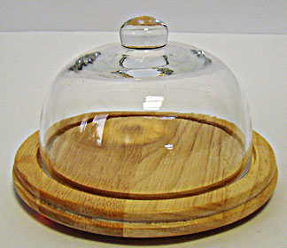

Интересно получается, по названию можно догадаться, для чего этот предмет нужен. К хлебу прибавили «хвостик» ница и получилась – хлебница, место для хранения хлеба, к сахару прибавили «хвостик» ница – получилась – сахарница.

Мы как будто заглянули внутрь слова и увидели его внутреннюю форму, подумали и догадались, что внутри слова спряталось его значение. Что, получается внутри каждого слова есть значение?
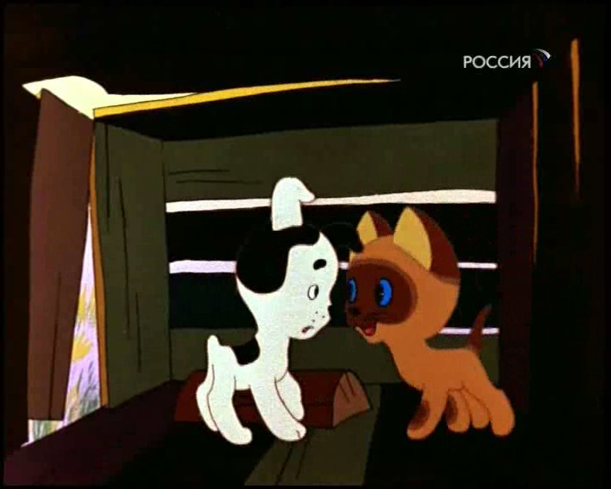
-Как интересно! Получается, что слово сахар обозначает сладкий белый продукт для подслащивания пищи, а хвостик ница – переделывает его в место для хранения?
-Да. И с остальными словами: сыр, суп, салат – происходит то же самое. Слово сыр – это продукт, который производят из кислого молока – а с хвостиком ница – это уже не продукт, а место для его хранения. Значит и этот самый «хвостик» тоже имеет значение! А какое? Как вы думаете?
-Значение какого-то места для хранения, куда помещают этот продукт или предмет на какое-то время.
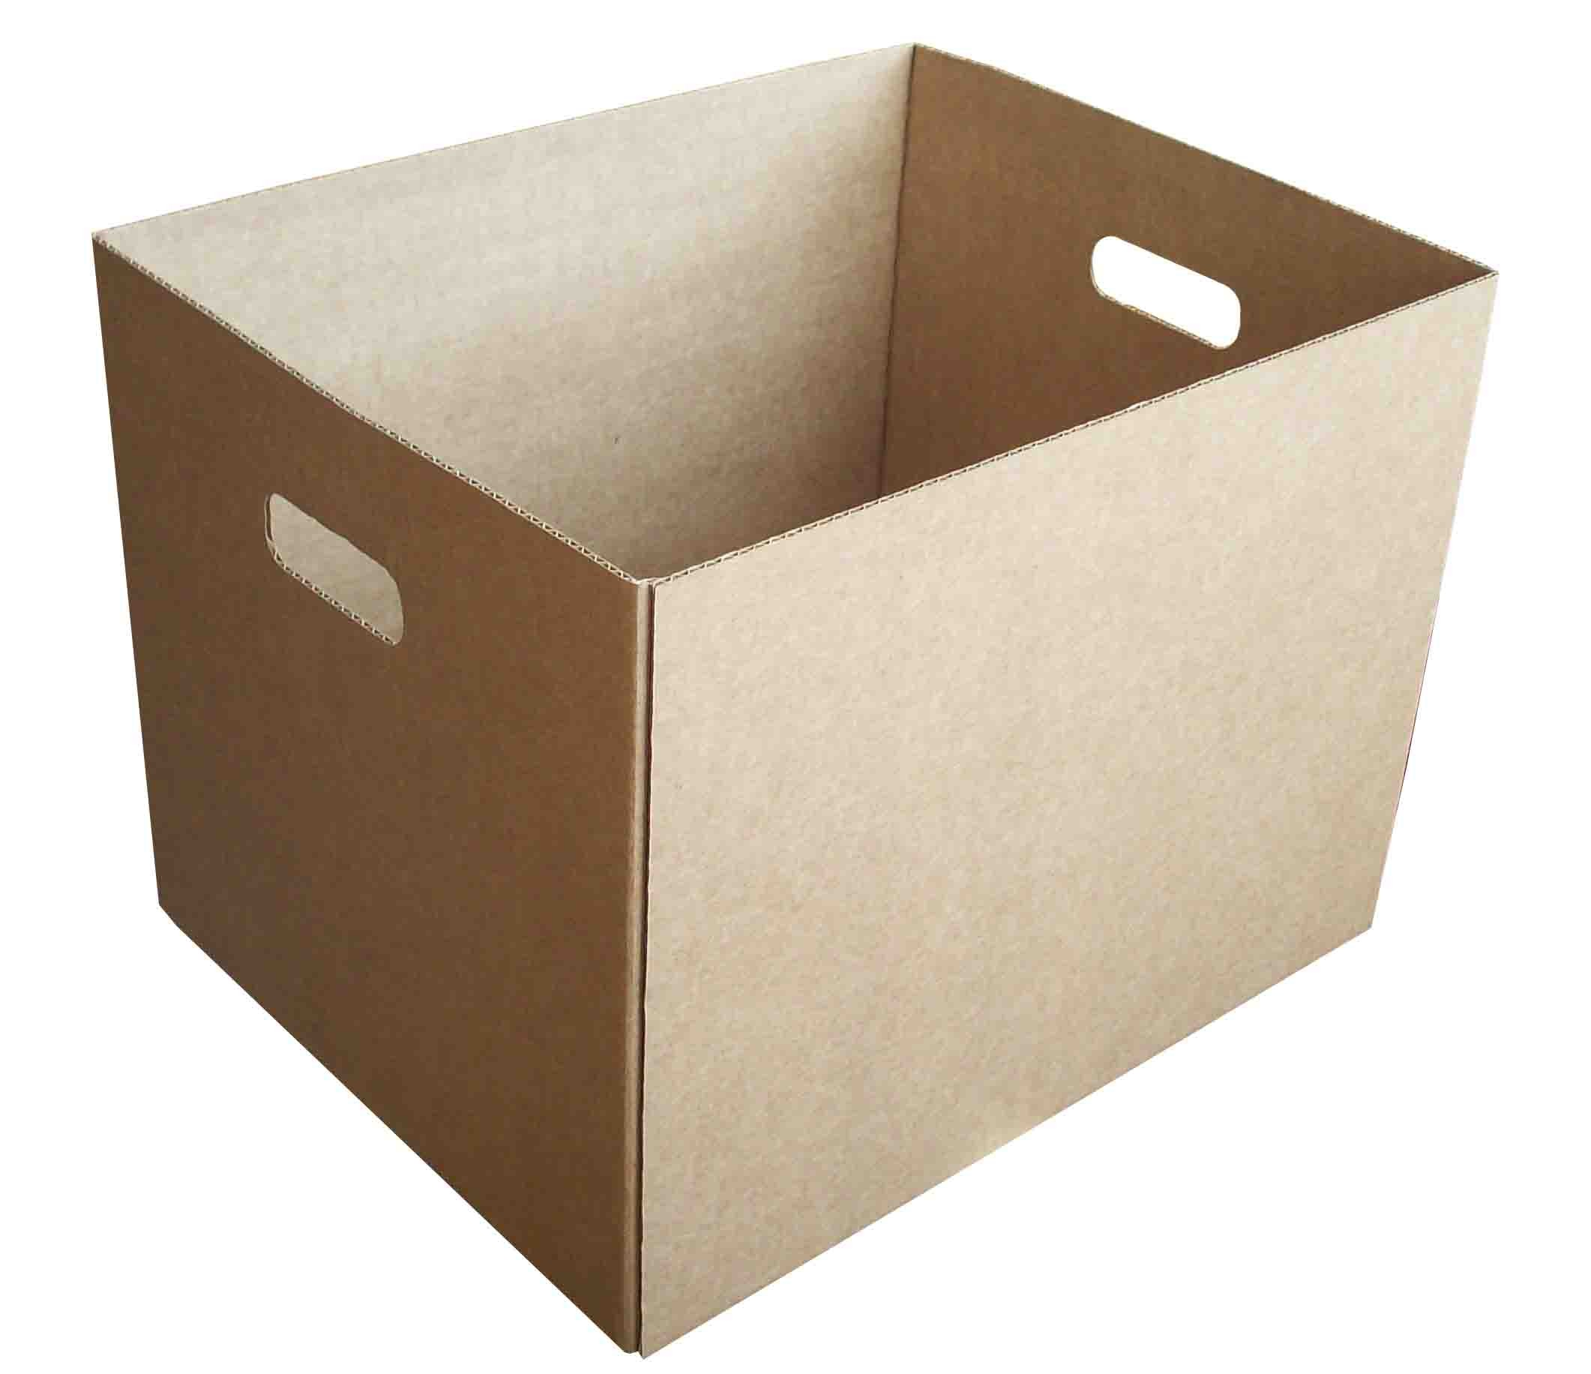
-А давайте так поиграем. Я буду вам кидать мячик и называть слово со значением места для хранения, а вы будете мне говорить, что туда помещают.
- Вместилище для супа – называется супница, для хлеба – хлебница а вот в конфетницу, что кладут?
-Конфеты.
-В сухарницу?
-Сухари
- В перечницу?
-Перец
-В чайницу?
-В мыльницу?
-В селедочницу?
-В салфетницу?
Молодцы, ребята. Отлично поиграли.
Котенок и щенок сидели и думали.
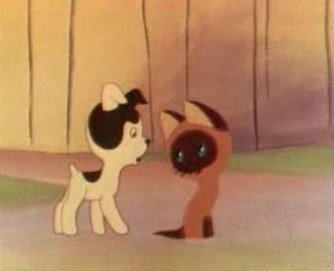
-Что же это получается? Слова происходят друг от друга. Слово супница получилось из слова суп, слово сырница из слова сыр при помощи кусочка, «хвостика» ница, который придает значение места для хранения, вместилища. А вот слово домик от какого слова?
-От слова дом. (Картинки, дом-домик, стол-столик, сад-садик и т.д.)
Подумайте, ребятки, как меняет значение слова«хвостик» -ик-.
-Уменьшает. Или еще придает значение ласковости.
-Молодцы, ребята. Котенок Гав прислал вам задание. Перед вами лежат листочки с картинками, найдите пару: продукт – и место для его хранения, вместилище и соедините их между собой линией.
-Вы отлично справились с заданием. Что мы сегодня с вами выяснили?
-Что у каждого слова есть свое значение, которое, если подумать над словом - можно объяснить, обратив внимание на его части, которые называются внутренняя форма слова, что слова происходят друг от друга и что «хвостик» который превращает одно слово в другое – тоже имеет свое, определенное значение.
Понравились вам приключения с котенком по имени Гав?

